轻量级锁

引入轻量级锁的主要目的是在多没有多线程竞争的前提下，减少传统的重量级锁使用操作系统互斥量产生的性能消耗。当关闭偏向锁功能或者多个线程竞争偏向锁导致偏向锁升级为轻量级锁，则会尝试获取轻量级锁，其步骤如下：**获取锁**

1. 判断当前对象是否处于无锁状态（hashcode、0、01），若是，则JVM首先将在当前线程的栈帧中建立一个名为锁记录（Lock Record）的空间，用于存储锁对象目前的Mark Word的拷贝（官方把这份拷贝加了一个Displaced前缀，即Displaced Mark Word）；否则执行步骤（3）；
2. JVM利用CAS操作尝试将对象的Mark Word更新为指向Lock Record的指正，如果成功表示竞争到锁，则将锁标志位变成00（表示此对象处于轻量级锁状态），执行同步操作；如果失败则执行步骤（3）；
3. 判断当前对象的Mark Word是否指向当前线程的栈帧，如果是则表示当前线程已经持有当前对象的锁，则直接执行同步代码块；否则只能说明该锁对象已经被其他线程抢占了，这时轻量级锁需要膨胀为重量级锁，锁标志位变成10，后面等待的线程将会进入阻塞状态；

**释放锁**轻量级锁的释放也是通过CAS操作来进行的，主要步骤如下：

1. 取出在获取轻量级锁保存在Displaced Mark Word中的数据；
2. 用CAS操作将取出的数据替换当前对象的Mark Word中，如果成功，则说明释放锁成功，否则执行（3）；
3. 如果CAS操作替换失败，说明有其他线程尝试获取该锁，则需要在释放锁的同时需要唤醒被挂起的线程。

对于轻量级锁，其性能提升的依据是“对于绝大部分的锁，在整个生命周期内都是不会存在竞争的”，如果打破这个依据则除了互斥的开销外，还有额外的CAS操作，因此在有多线程竞争的情况下，轻量级锁比重量级锁更慢；

下图是轻量级锁的获取和释放过程

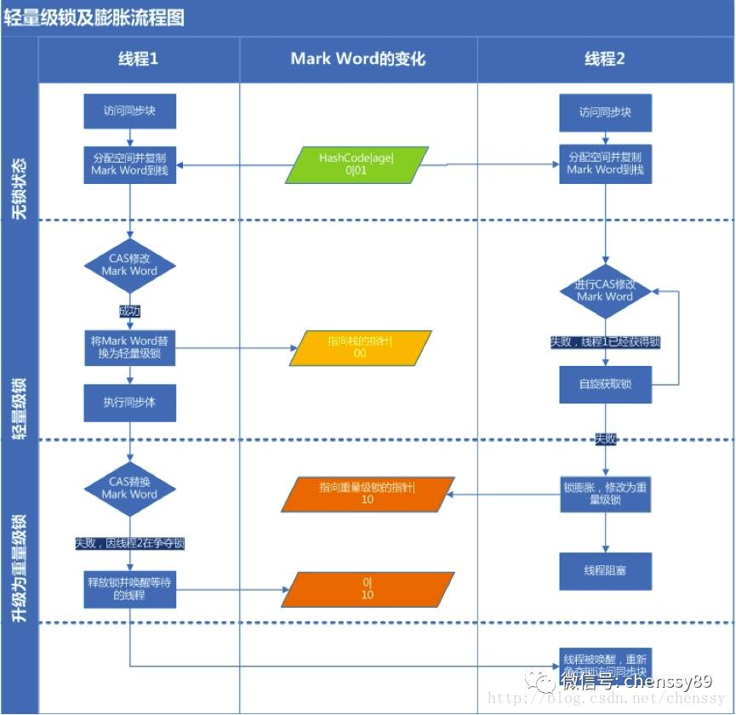

偏向锁

引入偏向锁主要目的是：为了在无多线程竞争的情况下尽量减少不必要的轻量级锁执行路径。上面提到了轻量级锁的加锁解锁操作是需要依赖多次CAS原子指令的。那么偏向锁是如何来减少不必要的CAS操作呢？我们可以查看Mark work的结构就明白了。只需要检查是否为偏向锁、锁标识为以及ThreadID即可，处理流程如下：**获取锁**

1. 检测Mark Word是否为可偏向状态，即是否为偏向锁1，锁标识位为01；
2. 若为可偏向状态，则测试线程ID是否为当前线程ID，如果是，则执行步骤（5），否则执行步骤（3）；
3. 如果线程ID不为当前线程ID，则通过CAS操作竞争锁，竞争成功，则将Mark Word的线程ID替换为当前线程ID，否则执行线程（4）；
4. 通过CAS竞争锁失败，证明当前存在多线程竞争情况，当到达全局安全点，获得偏向锁的线程被挂起，偏向锁升级为轻量级锁，然后被阻塞在安全点的线程继续往下执行同步代码块；
5. 执行同步代码块

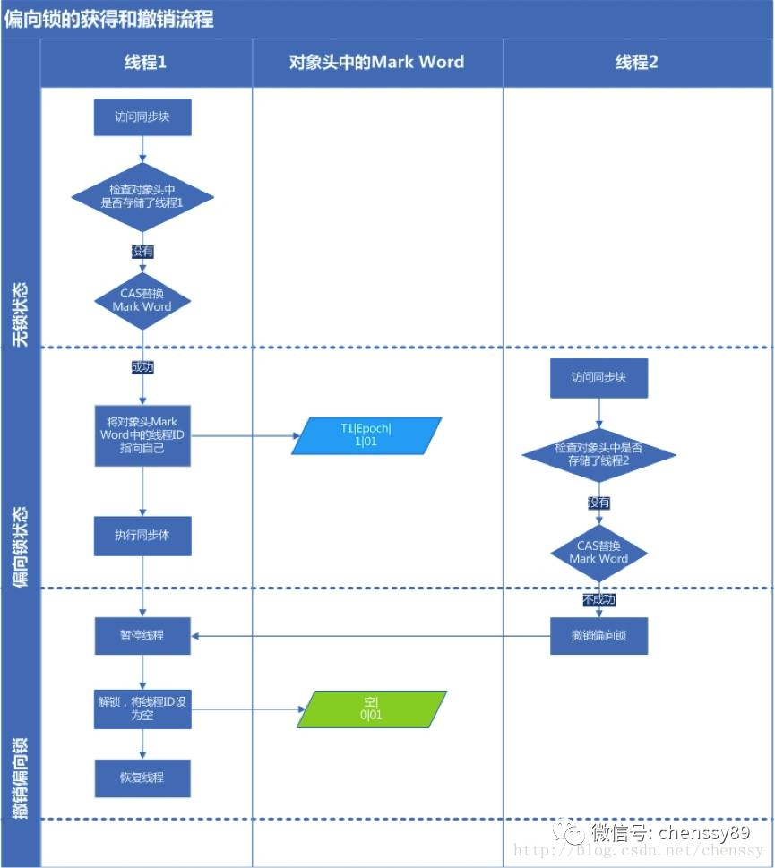**释放锁**偏向锁的释放采用了一种只有竞争才会释放锁的机制，线程是不会主动去释放偏向锁，需要等待其他线程来竞争。偏向锁的撤销需要等待全局安全点（这个时间点是上没有正在执行的代码）。其步骤如下：

1. 暂停拥有偏向锁的线程，判断锁对象石是否还处于被锁定状态；
2. 撤销偏向苏，恢复到无锁状态（01）或者轻量级锁的状态；

下图是偏向锁的获取和释放流程

重量级锁

重量级锁通过对象内部的监视器（monitor）实现，其中monitor的本质是依赖于底层操作系统的Mutex Lock实现，操作系统实现线程之间的切换需要从用户态到内核态的切换，切换成本非常高。